Реализация плана профориентационной работы
2023 год
Учащиеся школы в 2023 учебном году принимали участие во Всероссийских открытых уроках, в профориентационных  онлайн- мероприятиях, организованных Министерством просвещения РФ совместно с порталом "ПроеКТОриЯ".  Демонстрация выпусков «Шоу профессий» включала просмотр онлайн-уроков: | 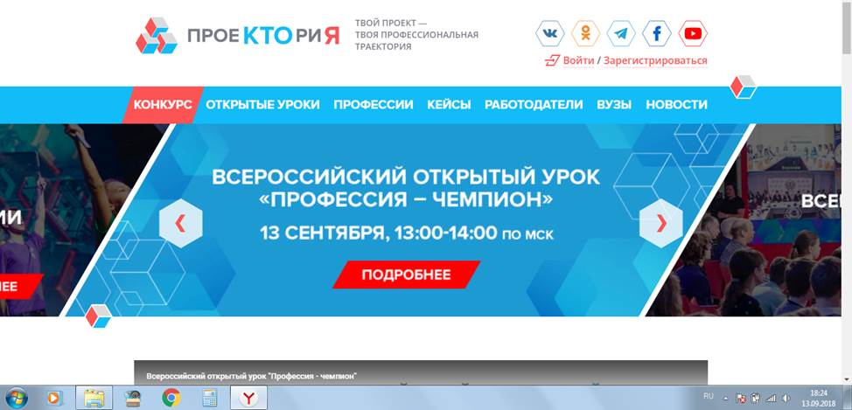
-«Конструктивный подход по компетенции « Машиностроение», спецвыпуск - 06.09.23  (9А,9Б классы) | 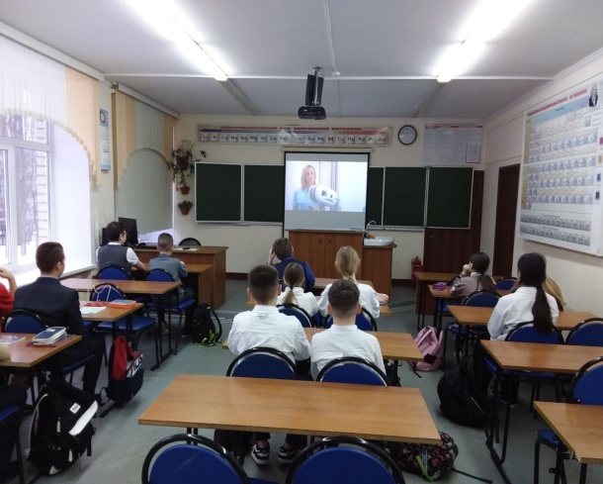
«Строительная сфера» (о востребованных строительных профессиях и современных технологиях), спецвыпуск -06.10.09.23  (8А,9В классы) | 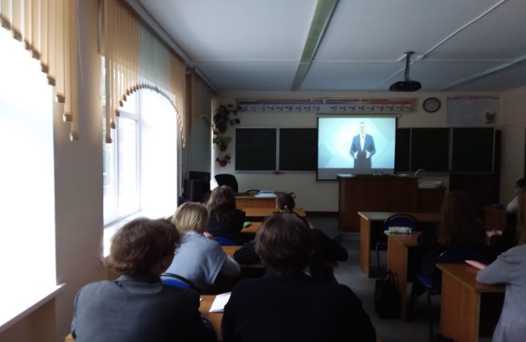
Компетенция «Профессия РЖД»  спецвыпуск -03.10.2023  (10а класс) | 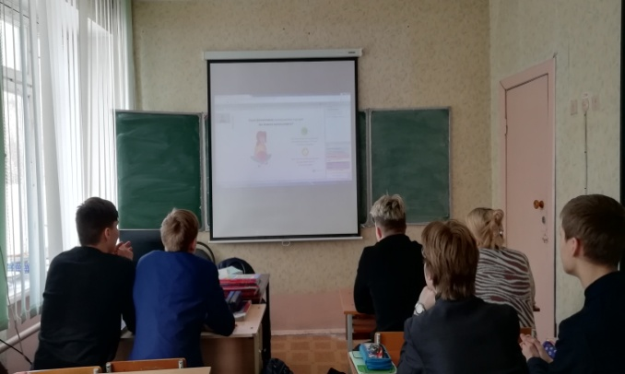
«Педагогика и наставничество» открытый урок «Шоу профессий». онлайн -урок состоялся 20.09.2023.

(8Б,8В классы)

Просмотр уроков организовывался в целях достижения результата федерального проекта «Успех каждого ребенка национального проекта «Образование». Суммарное количество учащихся школы, принявших участие в просмотре уроков, составило 97%.
Декабрь 2023г «Сервиз и туризм»
(7А,7Б классы)

Центры опережающей профессиональной подготовки стали брендами развития компетенций. Они представляют собой современные пространства, с зонированием помещений по функциональному назначению, приспособленные для организации проектной деятельности: встреч, обсуждений, презентаций, проведения лекций, профориентационных мероприятий  Март 2023 г.- совещание с представителями школ г Рязани, ответственными за профориентационную работу. | 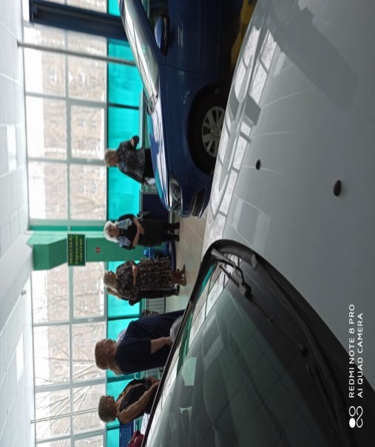
В 2023г стартовала осенняя сессия Проекта «Онлайн уроки финансовой грамотности».  В рамках проведения мероприятий по профориентации в нашей школе было проведено 8 онлайн- уроков финансовой грамотности для учащихся 5-9-х классов. Учащиеся проявили интерес к вопросам составления личного финансового плана, организации своего бизнеса, зачем быть финансово грамотным. Узнали о возможностях и перспективах профессиональной деятельности в сфере IТ технологий.  Министр финансов региона Марина Наумова подготовила специальный урок по бюджетной грамотности. В нем рассказывается, как планируется бюджет, расходуются бюджетные средства и как это влияет на каждого жителя. | 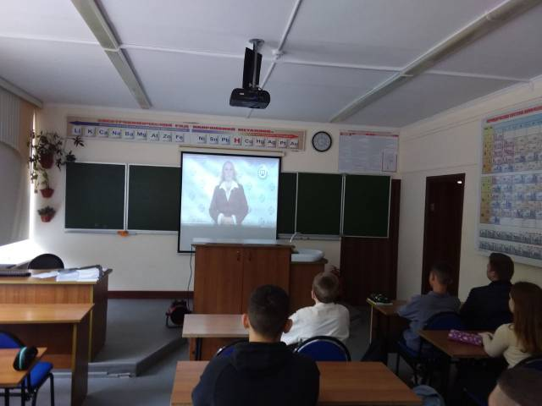
Губернатор Рязанской области, Павел Малков, выступил перед школьниками во время лекции по кибербезопасности, которая прошла в рамках Дней финансовой грамотности в Рязанской области-2023.  Онлайн-урок призван повысить уровень финансовой грамотности молодого поколения и безопасного поведения в интернете.  765 учащихся школы стали участниками этого мероприятия. | 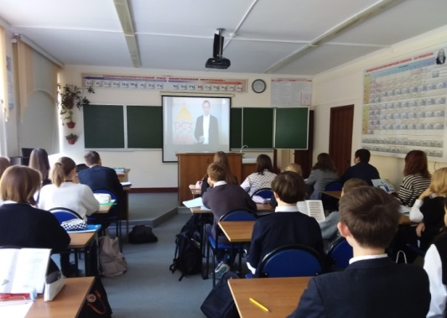
С 17 по 22 октября 2023 года в школе проходила Всероссийская профориентационная неделя в формате онлайн - марафона «Найди свое призвание!».  (Классные часы в 7-9 классах). | 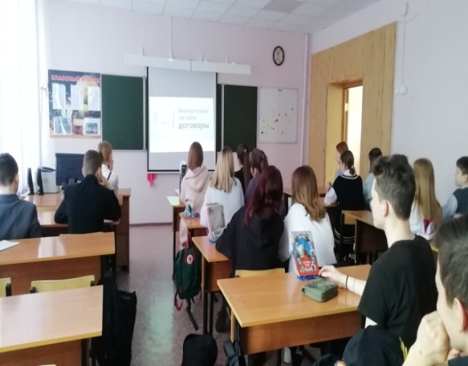
Университетом «Синергия» при поддержке Комитета Государственной Думы по молодежной политике и Международной гимназии инновационного центра «Сколково».  Всероссийская профориентационная неделя в 2023 году проводилась для обучающихся 8–11 классов общеобразовательных организаций и организаций среднего профессионального образования на федеральном уровне.  Школьники проходили тестирование для определения своих интересов и сильных сторон, а также наиболее подходящей профессии. | 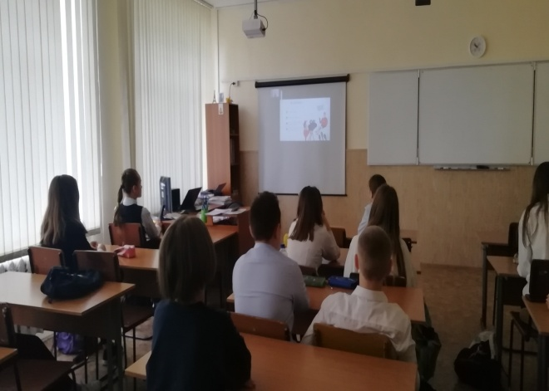
В октябре 2023 года учащиеся 5Б класса посетили город-герой Тулу. | 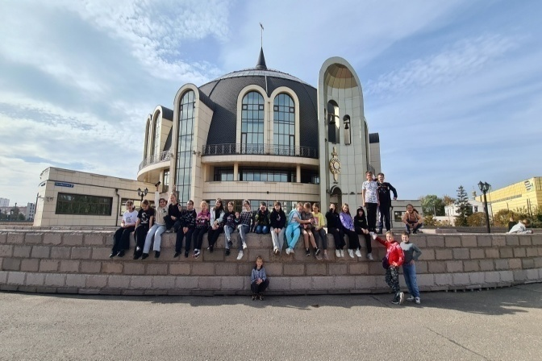
26.10.2023 г. 2г класс Музей истории шоколада "Шоко Руа" | 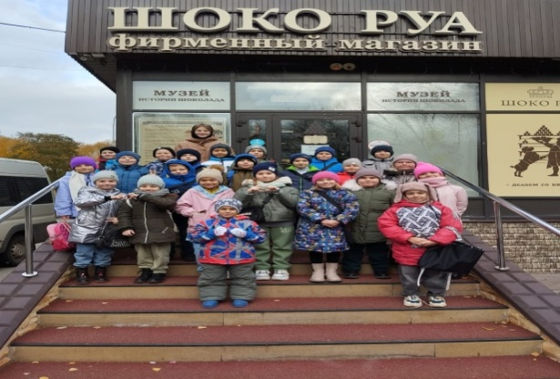
Наша школа, как и другие школы Рязанской области уже не первый год участвует в региональном проекте «Ключи к профессии». Проект реализуется традиционно в ноябре, в режиме онлайн и представляет собой профориентационное тестирование обучающихся 8-11 классов с использованием тестового комплекса «Профдиагностика 2.0».  Свои результаты учащиеся могу узнать сразу же по окончании прохождения теста.  Результаты тестирования позволяют оценить свои профессииональные склонности, способности, личностные особенности, ознакомиться с рекомендуемыми профилями обучения, профильными классами, направлениями обучения. Охват учащихся 8-11-х классов тестированием составил 100%. | 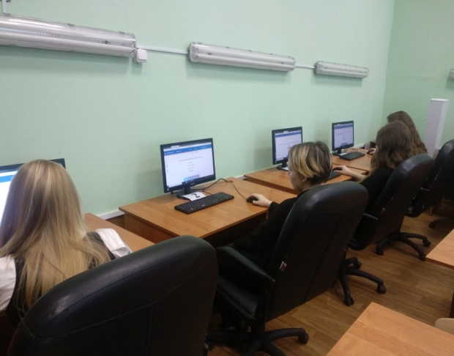
При организации профориентационной работы в школе соблюдаются следующие принципы:  1.Систематичность и преемственность - профориентационная работа не ограничивается работой только с обучающимися выпускных классов. Эта работа ведется с первого по одиннадцатый класс. Классные руководители  1-7-хклассов проводили с детьми викторины, игры, в ходе которых они узнали о большом мире профессий  Классный час в 4А классе:  Викторина-«В мире профессий» | 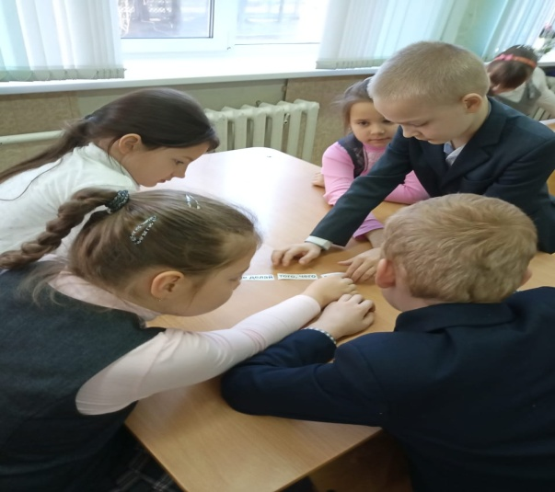
Реализация проекта в 8 А классе  «Родители о профессиях» | 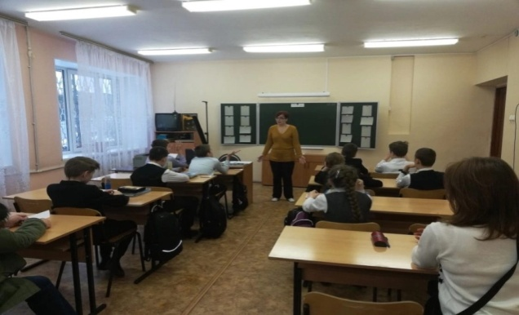
Экскурсия позволяет объединить учебный процесс в школе с реальной жизнью. Это способствует высокой степени познавательности урока — экскурсии, т. к. в его ходе затрагиваются чувственное восприятие и эмоциональна сфера учащихся.  Учащиеся 6 В класса совершили путешествие на Родину Сергея Есенина (с Константиново, октябрь-2023) | 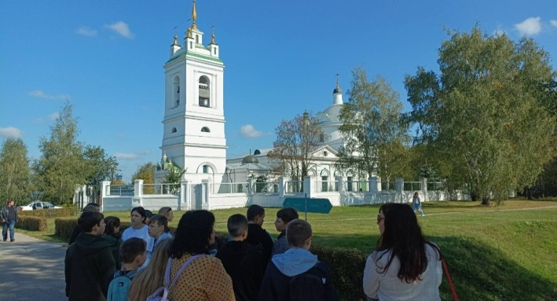
Учащиеся 7А класса 19 сентября 2023 года посетили Коломенский кремль, где проходило шоу ратоборцев | 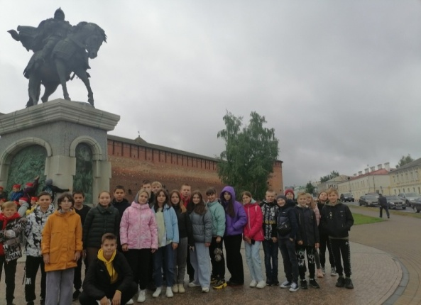
В рамках работы по профессиональному самоопределению учащихся в 2023 году проводились экскурсии на предприятия и организации города Рязани.  Учащиеся 9А,10А классов посетили Рязанский нефтеперерабатывающий завод. | 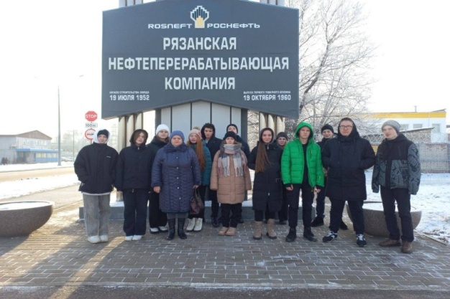
В сентябре 2023 года учащиеся 8-х классов участвовали в мероприятиях городской станцию юннатов. | 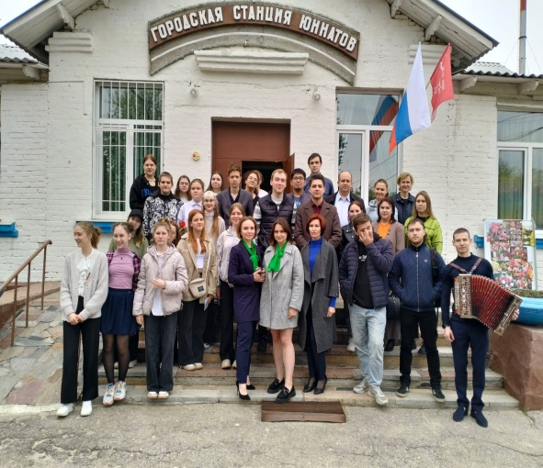
Учащиеся 8Г класса 19 октября 2023г посетили Парк Патриот. Москва. Главный храм Вооруженных сил РФ. | 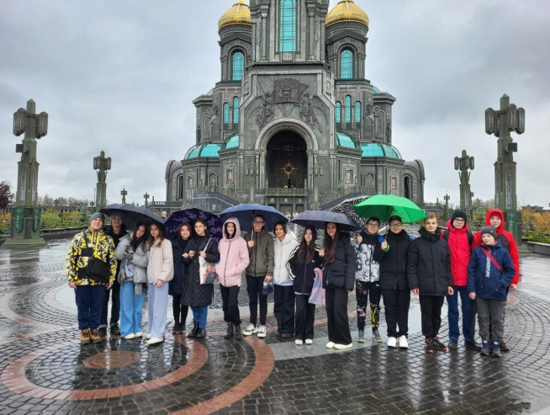
2.Взаимосвязь школы, семьи, профессиональных учебных заведений, службы занятости, общественных организаций.  Выпускники 11А класса знакомятся с новыми правилами приема в 2023г в РГУ | 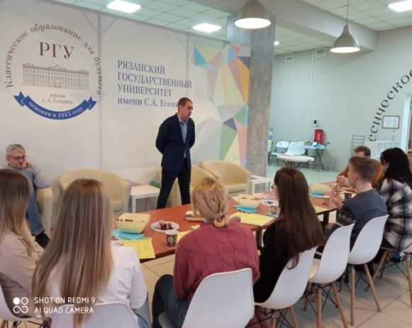
В рамках проведения профориентационной работы с обучающимися, направленной на формирование устойчивого интереса школьников к профессиям, востребованным на предприятиях Рязанской области, школа заключила соглашение №635-79 от 13.10.2022 на 5 лет о взаимном сотрудничестве с Рязанским государственным радиотехническим университетом имени В.Ф. Уткина. | 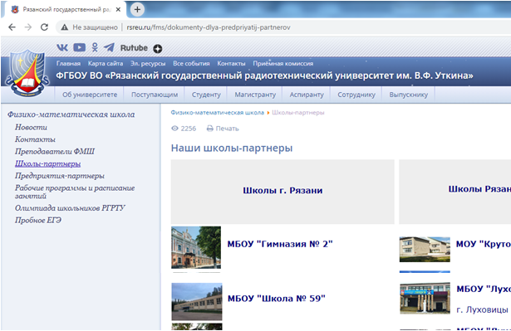
На базе РГРТУ создана физико-математическая школа.  В 2023-2024 учебном году15 учащихся 10А класса и 5 учащихся 11А класса посещают занятия ФМШ. | 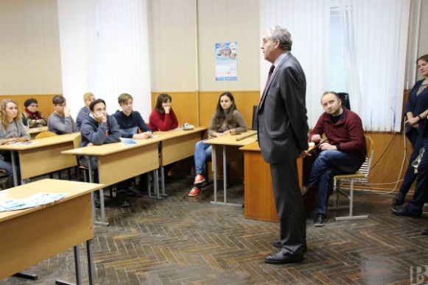
Профориентационные формы работы, такие как: консультации (групповые и индивидуальные), классные часы «Куда пойти учиться?». Встречи-презентации с представителями Политехнического университета, РГРТУ, РГУ  Встреча с доцентом кафедры архитектуры и градостроительства (14.12.2023,11Акл) | 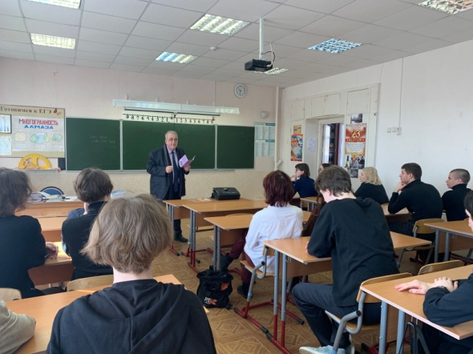
Представители Рязанского колледжа правосудия рассказали учащимся 9-х классов о правилах приема абитуриентов в 2023 году. | 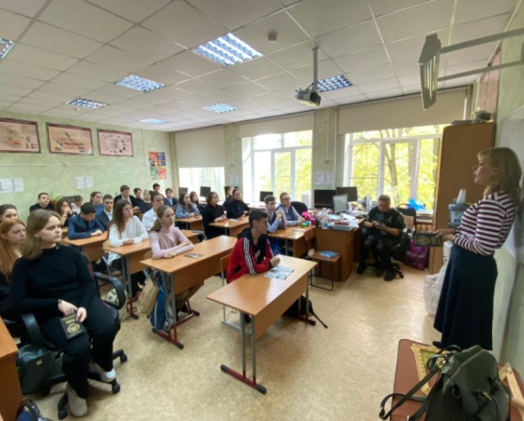
Курс профориентационных занятий  «Россия — мои горизонты»  В рамках занятий проходят профориентационные уроки, диагностики, моделирующие профессиональные пробы  В рамках проекта Профминимум, который реализуется с 2023 года, было проведено профтестирование в 6-11 классах. Участвовало 100% учащихся. | 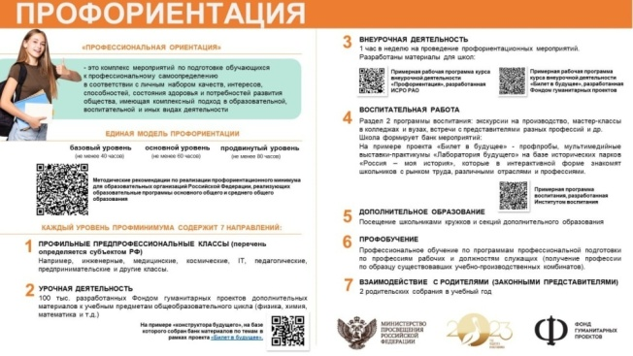
Учащиеся 8Б, 8В, 8Г классов посетили Выставку-форум «Россия» на ВДНХ 2023 (07.12.2023 | 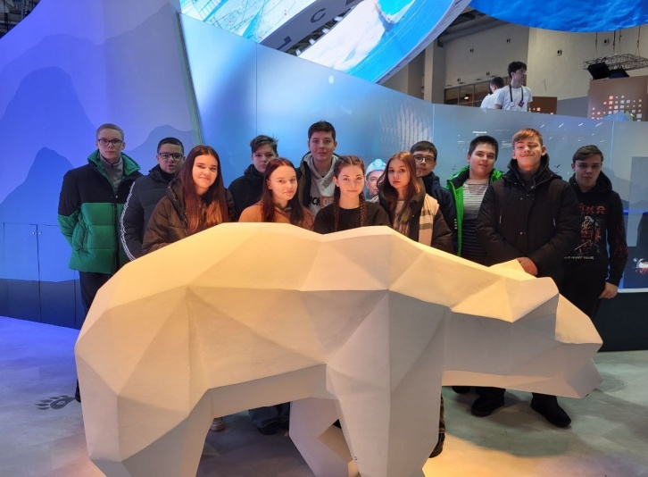
В апреле 2023 г учащиеся 9А,9В классов  посетили Рязанский многопрофильный колледж. | 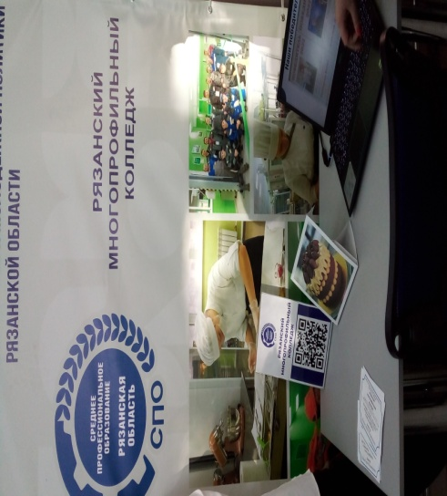
Колледж на своей базе имеет технологические лаборатории, в которых обучающиеся отрабатывают практические занятия, собственный автодром, компьютерные классы, полностью оснащенный кабинет ПДД, два спортзала, актовый зал все это является залогом получения квалифицированного, современного образования. | 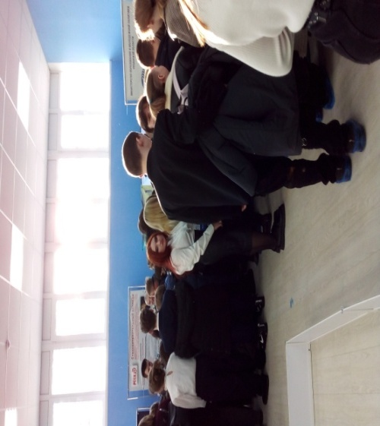
Беседу «Есть такая профессия - Родину  защищать» с учащимися 10 класса проводит выпускник школы, курсант военной академии материально-технического обеспечения Гришков Михаил.(15.02.2023) | 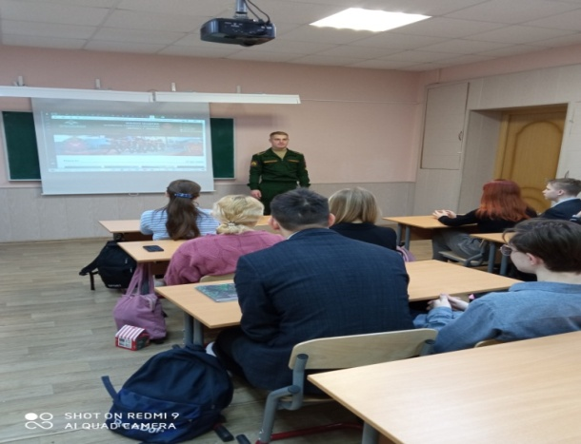
Учащиеся 10А класса знакомились с профессиями юридического направления. Был проведен классный час «В лабиринтах профессий»»  На классном часе выступил выпускник школы Анашкин Илья, курсант академии ФСИН. | 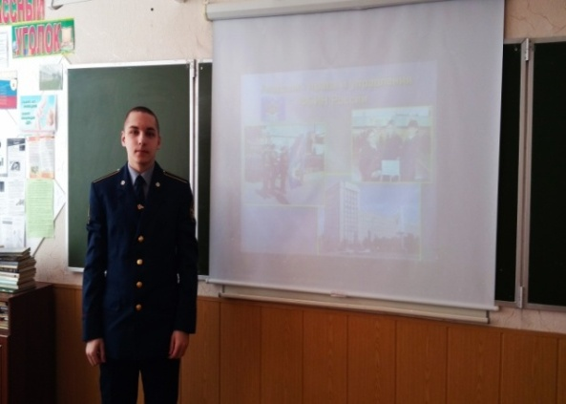
В декабре 2023 года преподаватели Военной орденов Кутузова и Ленина академии материально-технического обеспечения имени Армии А.В. Хрулева проводили встречу с выпускниками 11А класса | 